附件2：本期44门慕课学习网络平台操作手册（学生端）
一、超星尔雅
（一）、手机端（学习通）
1. 下 载
（1）微信扫码下载

（2）软件商城搜索“超星学习通”下载

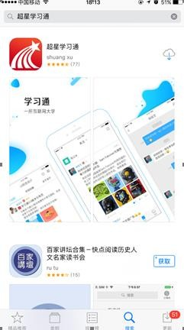
2.登陆（首次登陆用手机号登陆）首次注册账号后，下次登陆可直接用手机验证码
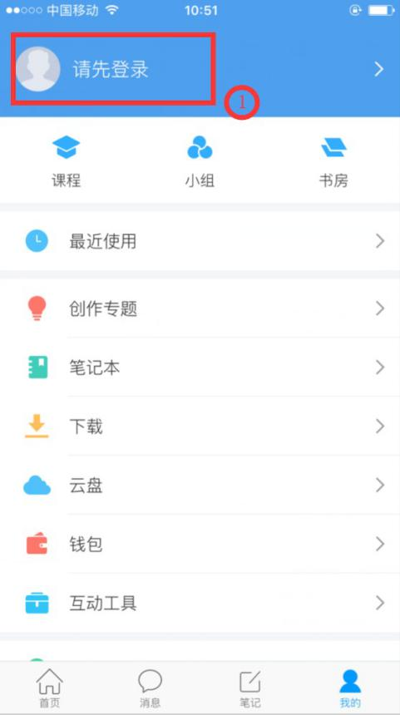
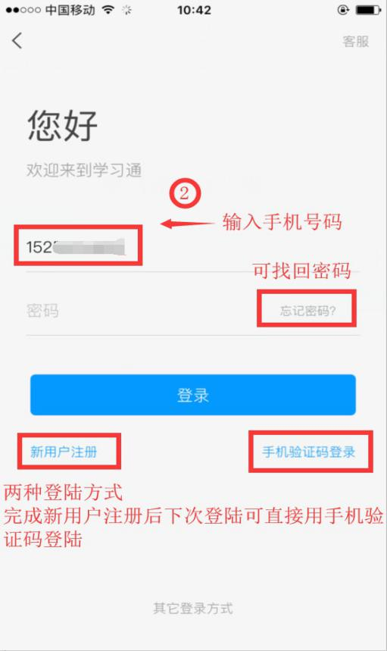
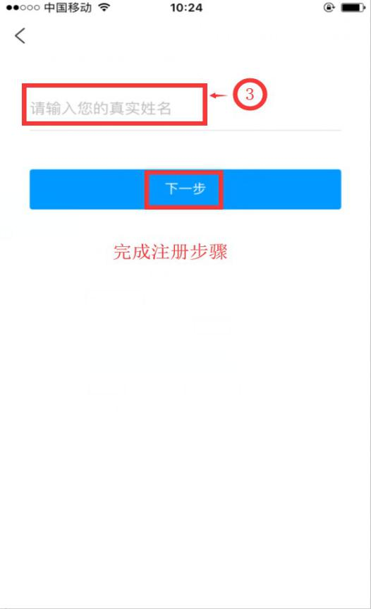
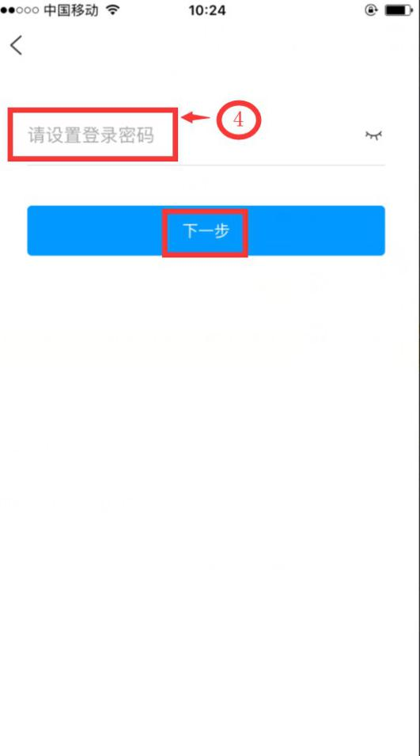 | 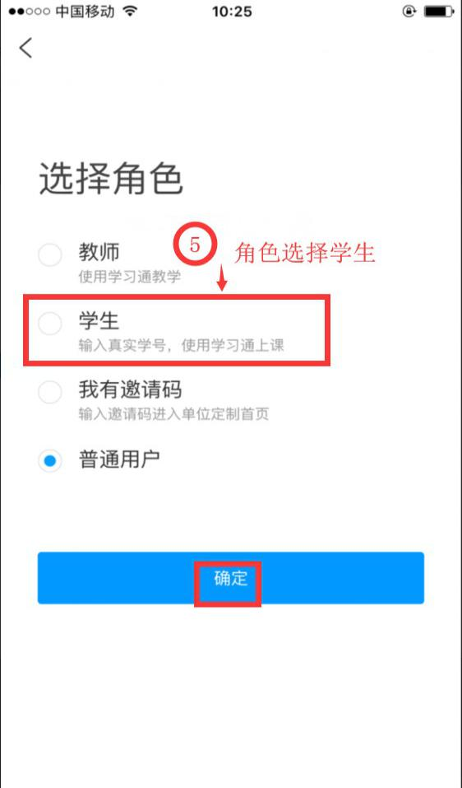 | 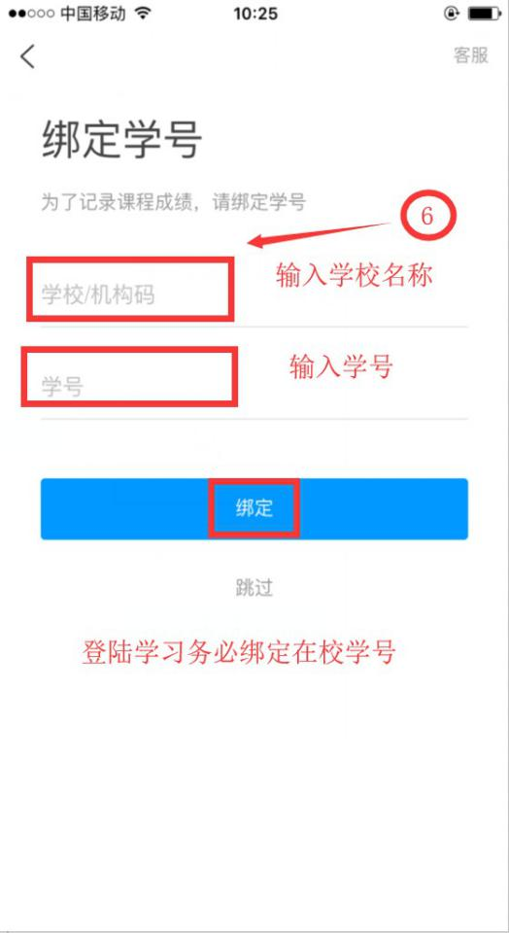

3.如何学习已选课程
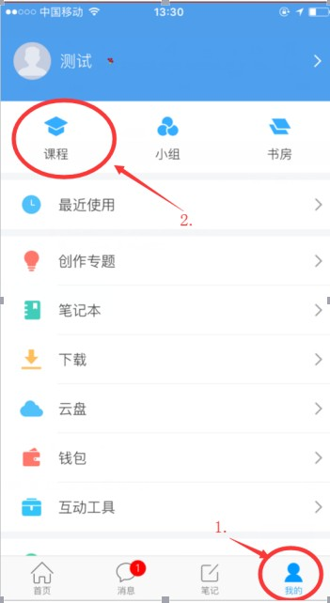 | 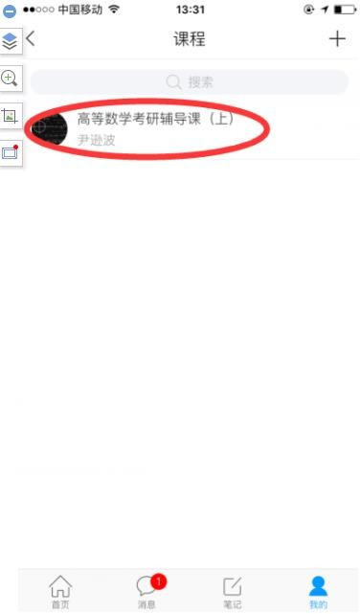

（二）、pc 端学习方法
1.打开浏览器登陆网络教学平台网址：hfgydx.fy.chaoxing.com
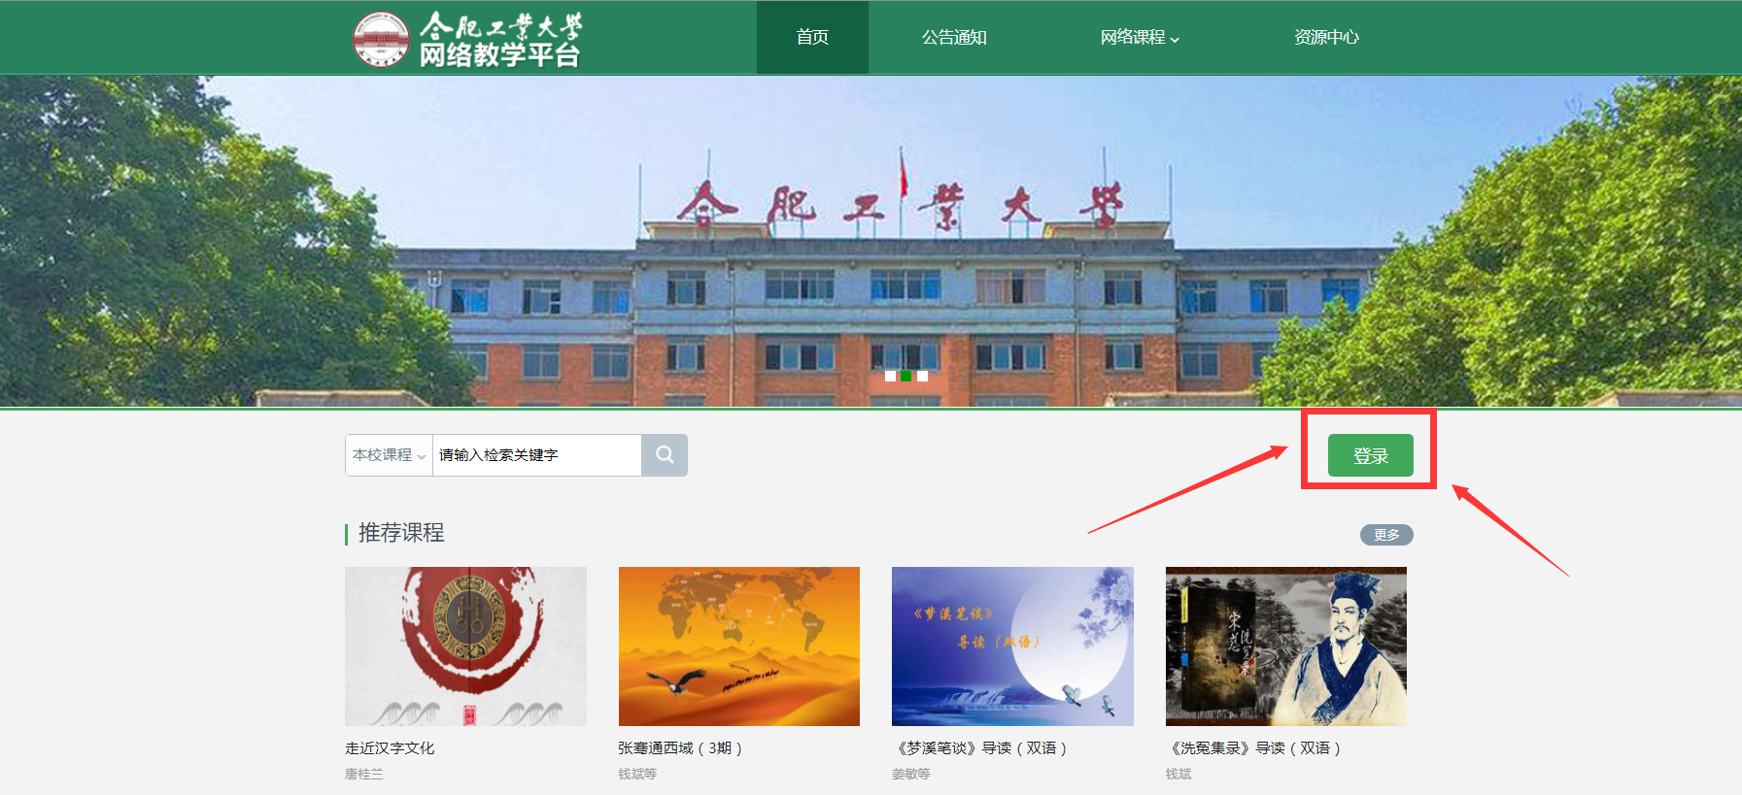

2.点击登录（步骤如下）
3. 输入学号和密码
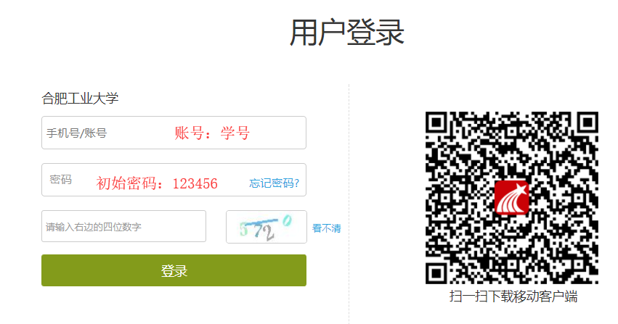
4.如何进行课程学习

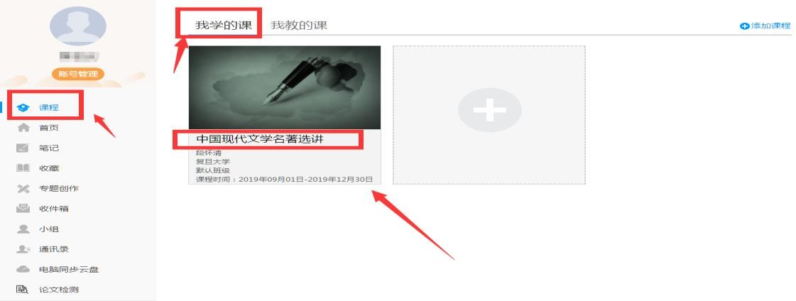

5.进入课程学习并查看学习进度
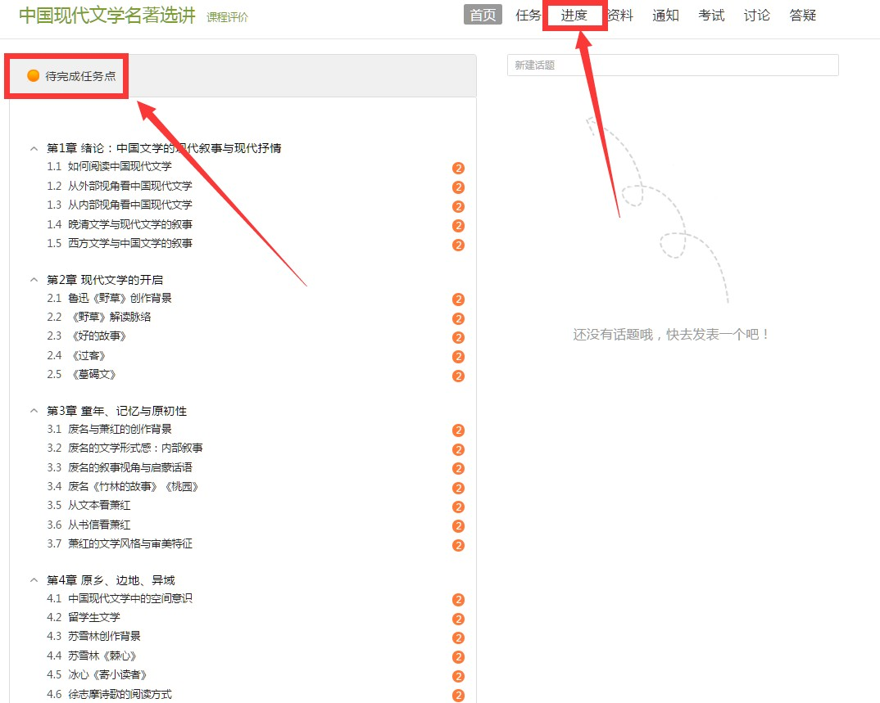
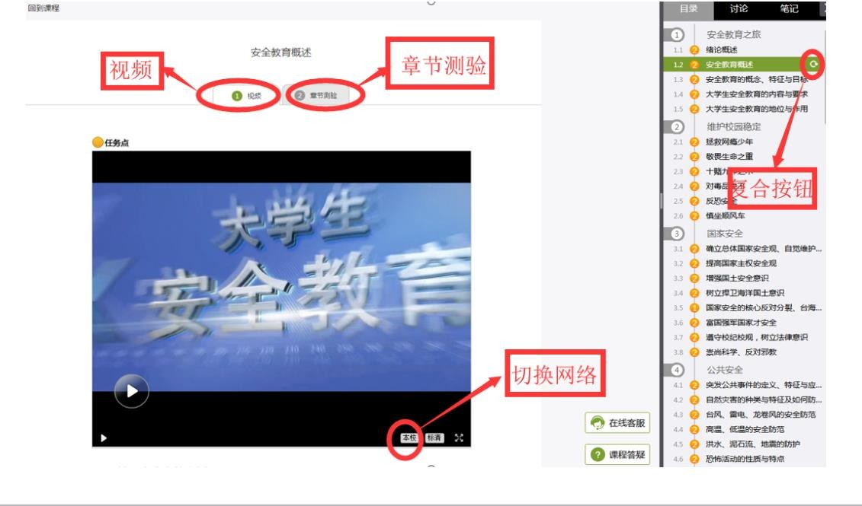

二、中博财商慕课
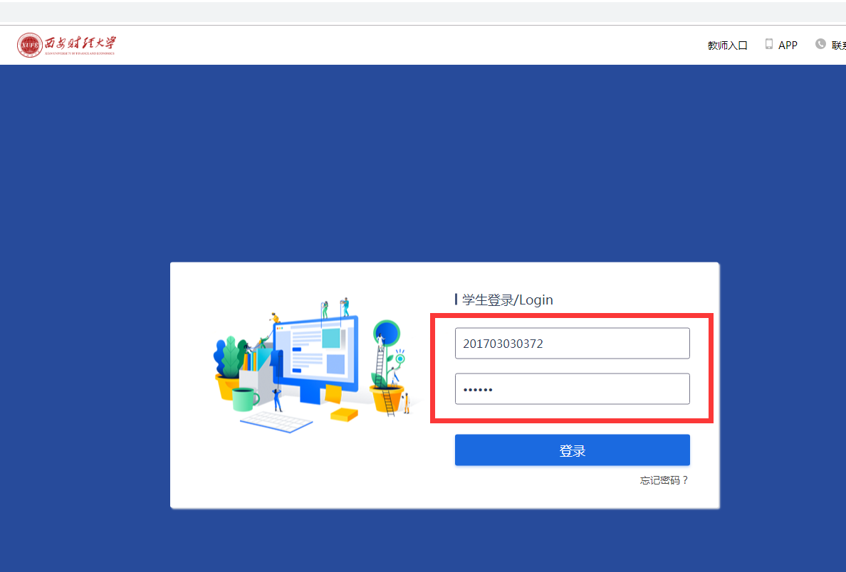
【一】PC端登陆
1.1账号登陆
打开浏览器输入平台网址（hfut.amoocs.com.cn）
登陆账号：学号
登陆密码：初始密码是学号后六位

1.2密码修改
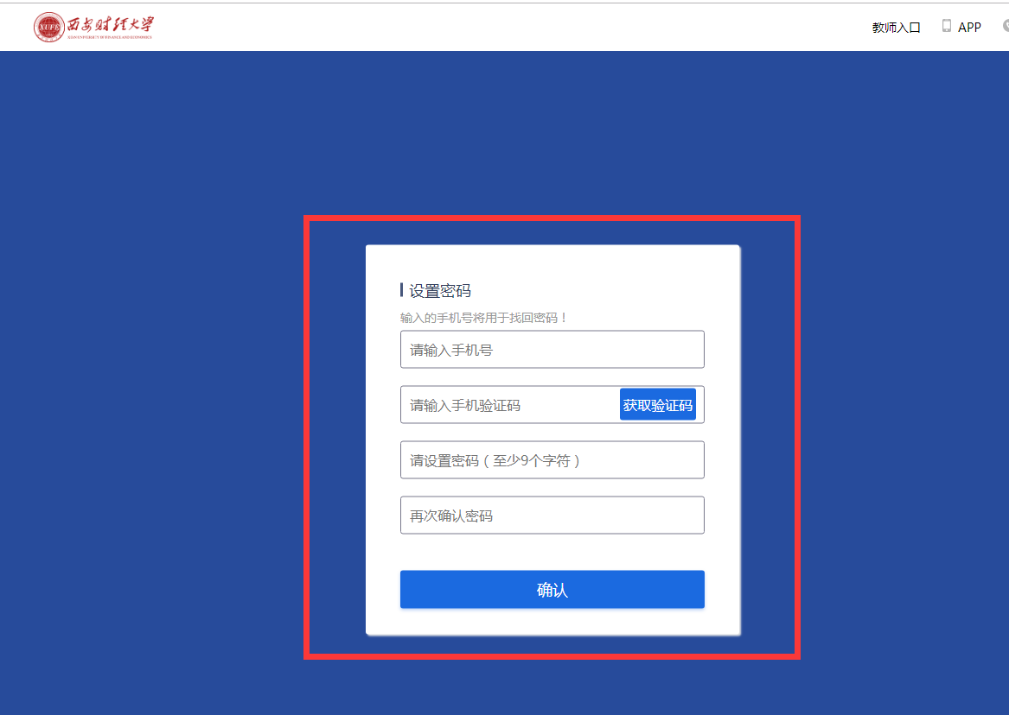
首次登陆需要进行密码修改，此步骤不可跳过。
按照要求依次填写

绑定手机号
验证码
新密码
再次确认新密码

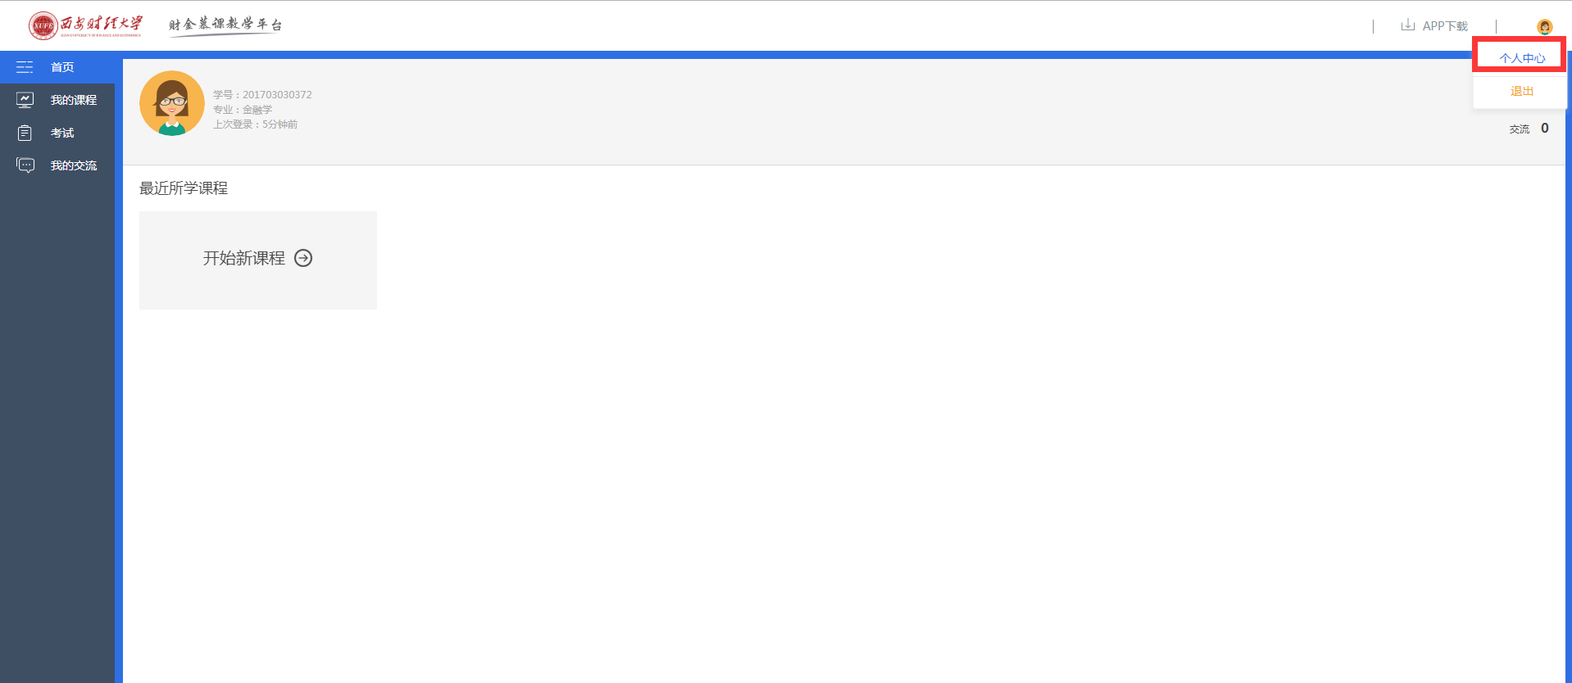
1.3个人中心
在个人中心里，我们可以进行上传头像、修改手机号及邮箱等自定义操作。
①可上传头像
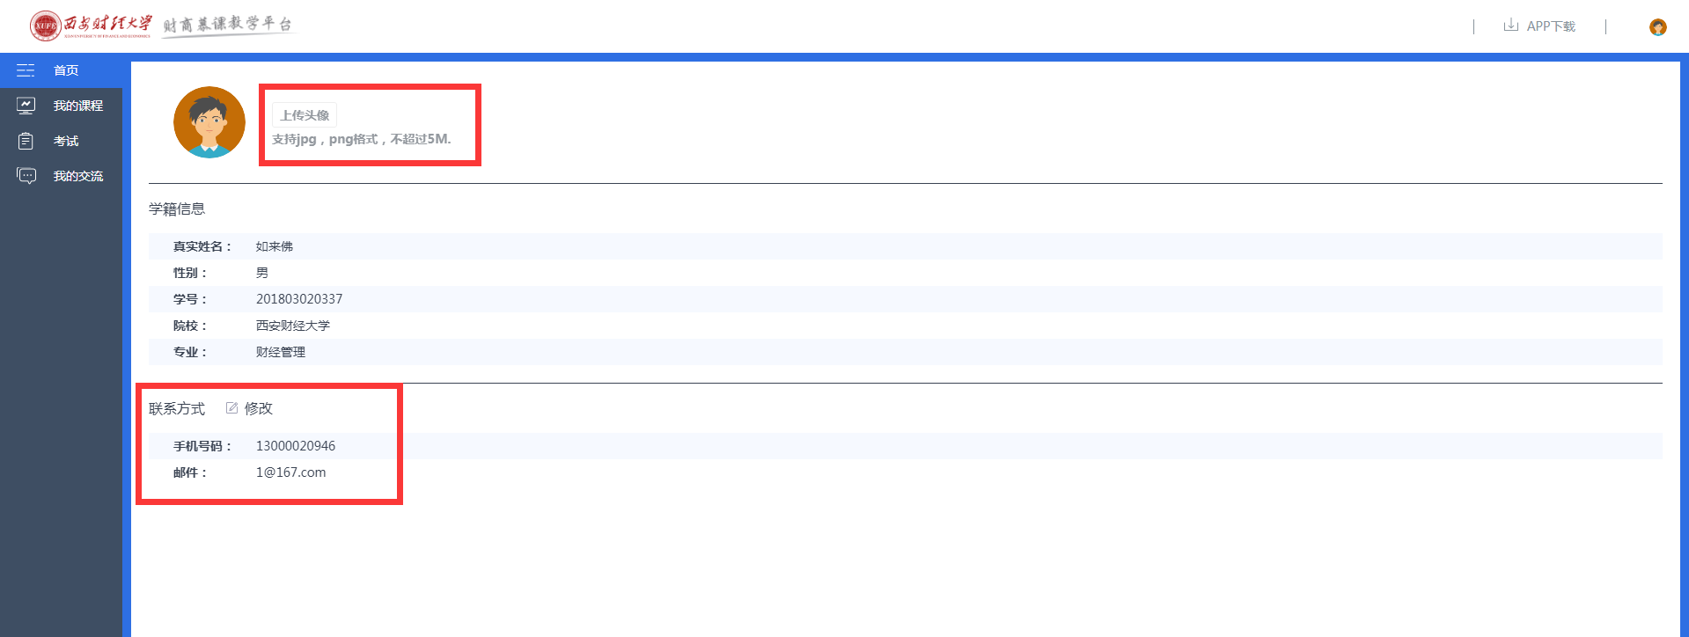
②可修改登陆密码
③可修改或者补充绑定手机号和邮箱

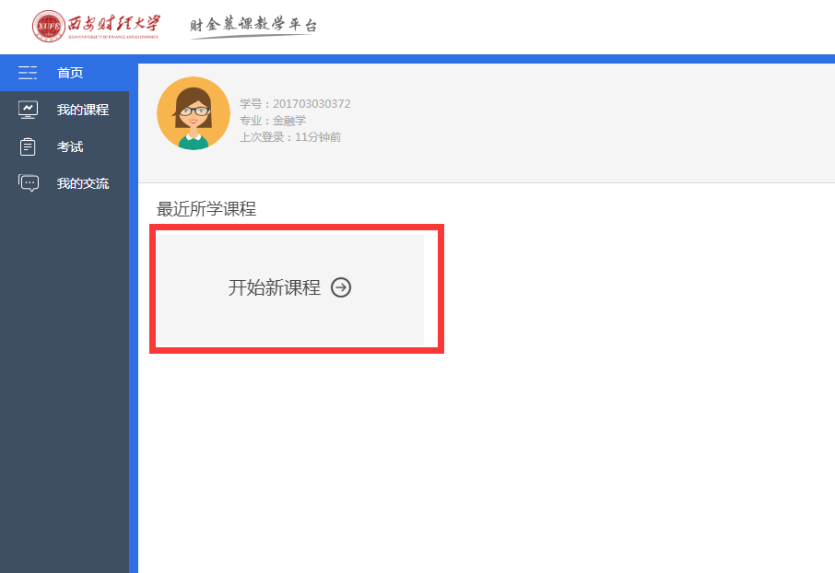
2、课程学习
2.1 开始学习
2.1.1
首次学习学生可以通过点击
①首页-开始新课程或者
②我的课程-在学课程进行一门新课程的学习。

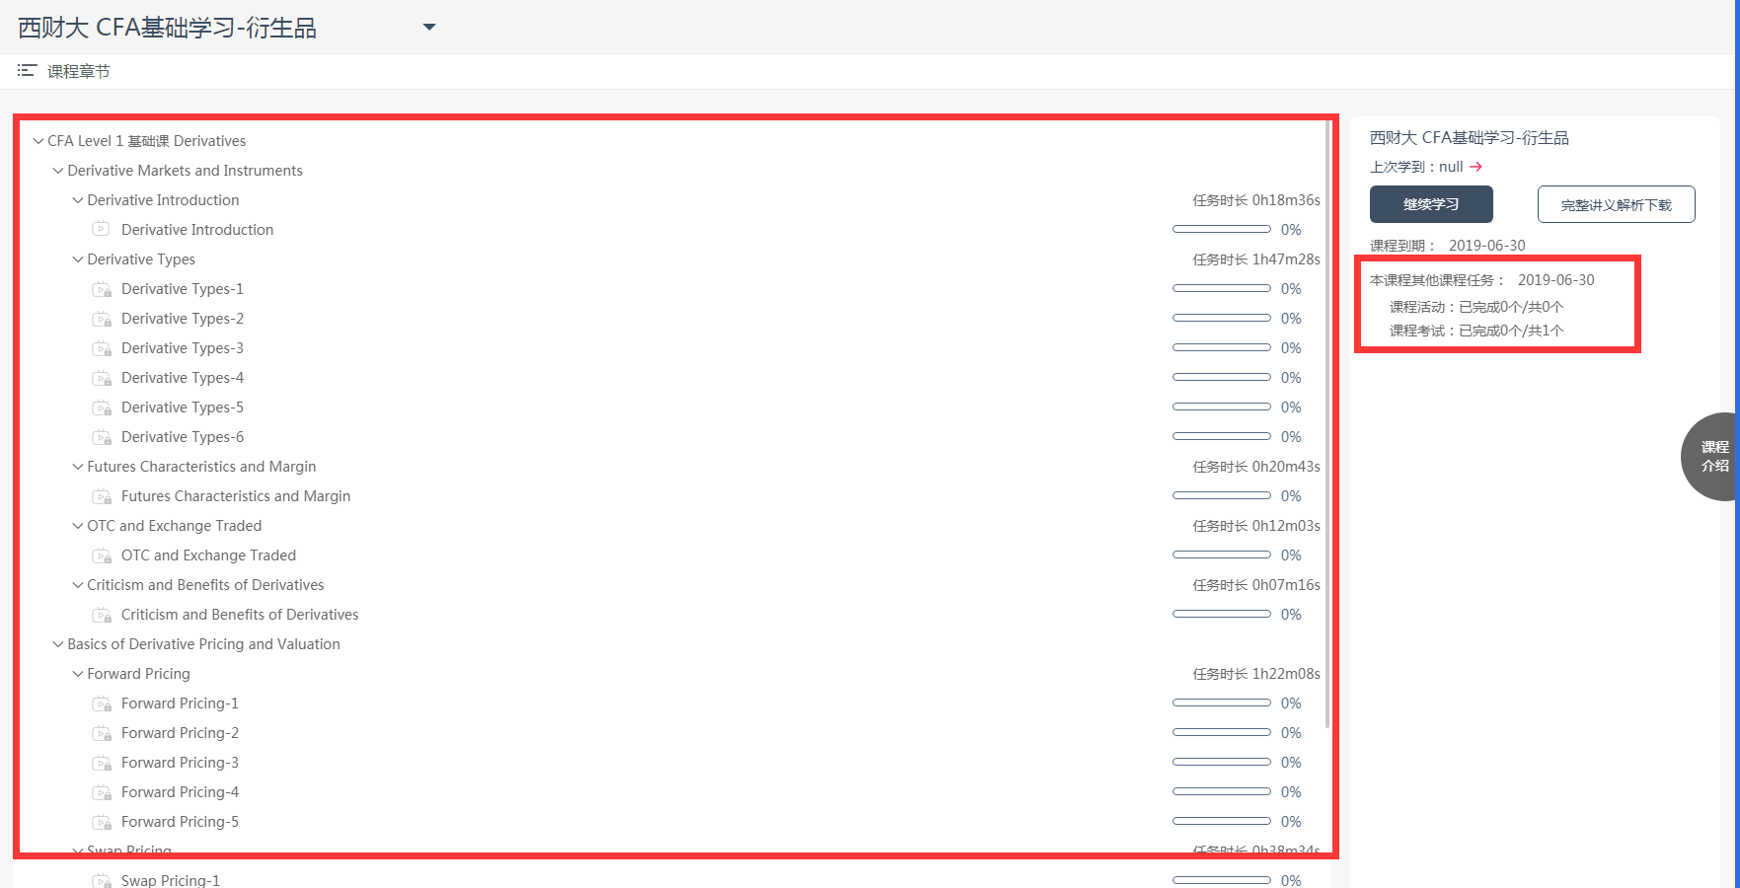

2.1.2进入课程章节界面，可以看到所有本门课程涉及到的学习内容及其他任务情况。

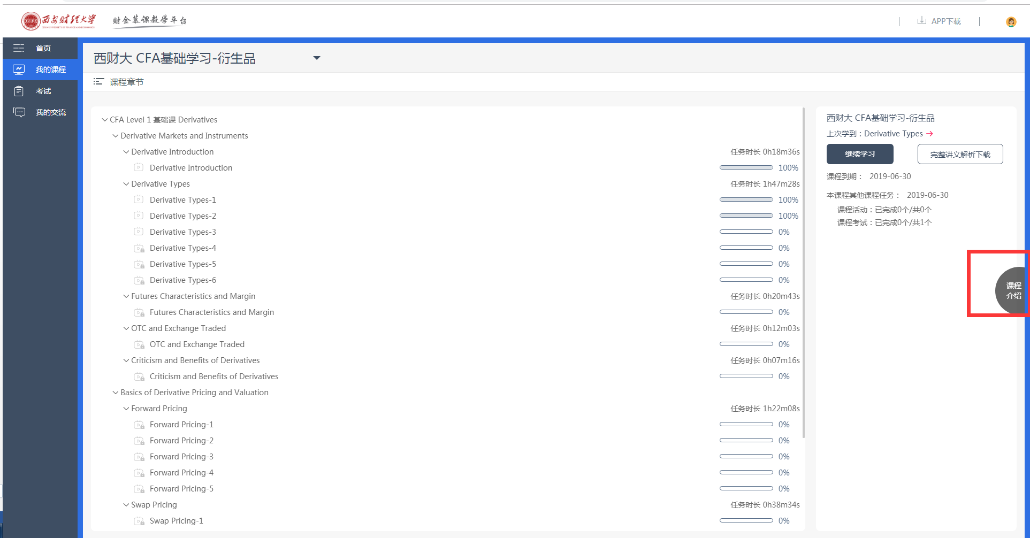
2.1.3点击右边的“课程介绍”可以对本门课程有一个基础性的了解。

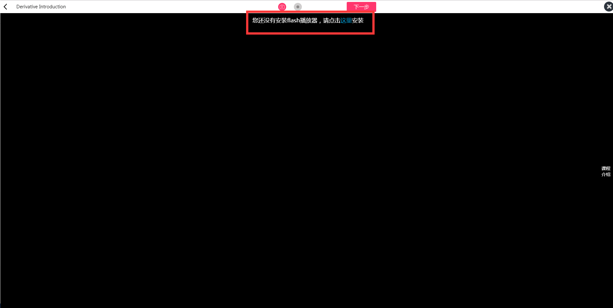
2.1.4首次观看视频学习，需要安装flash播放器。

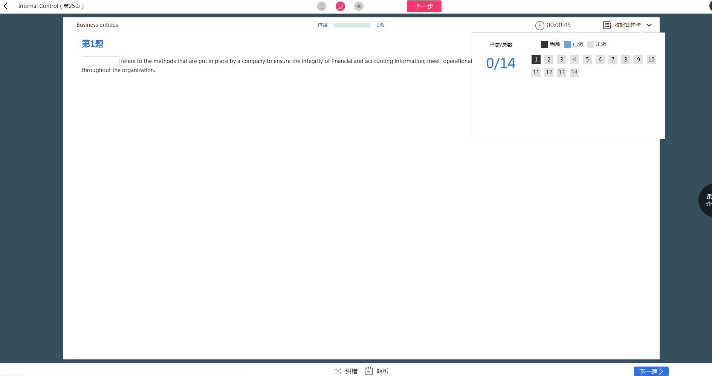
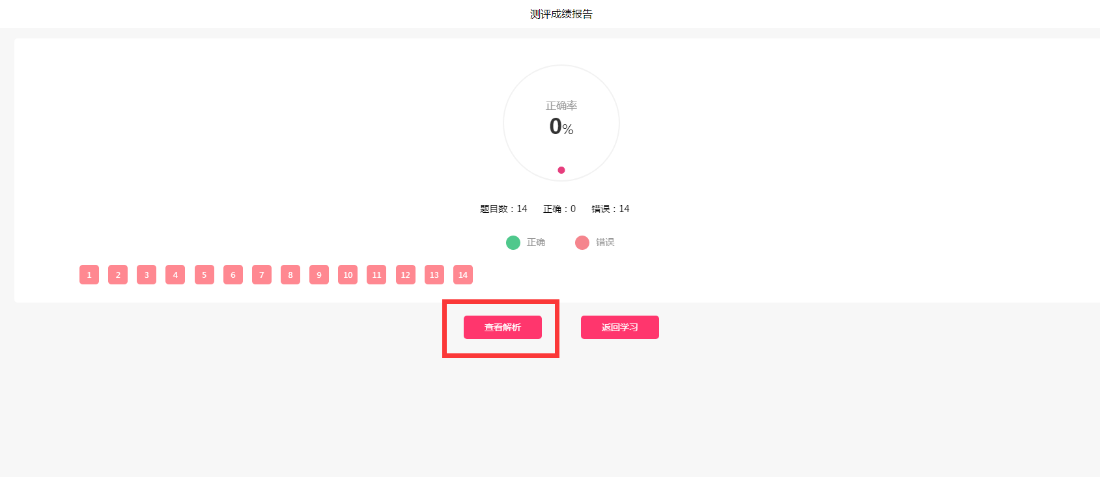
2.1.5部分课程中，会包含课后练习，学习完对应章节后可以进行练习，做完后可查看解析，也可选择重新做题，直到全部正确，对应的分数也可全部拿到。

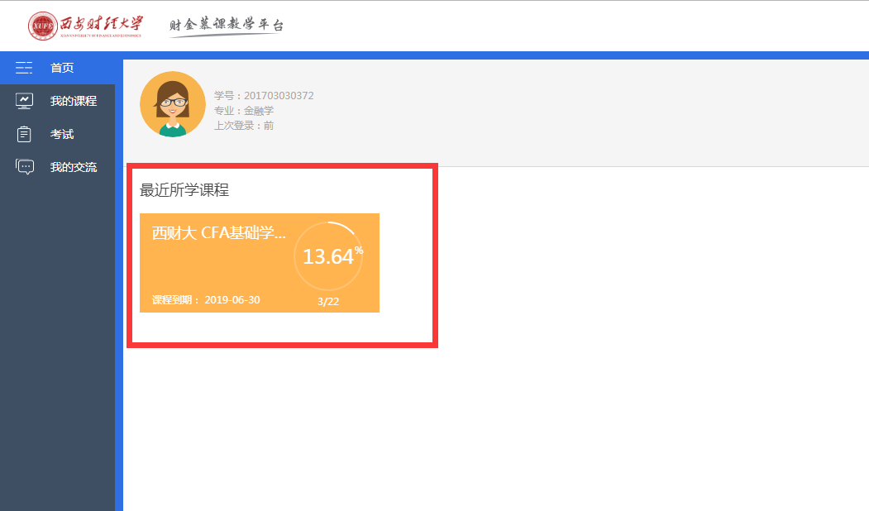
2.1.6在首页或者课程栏的详情页均可看到你目前的学习进度，方便把控学习进度前的学习进度.
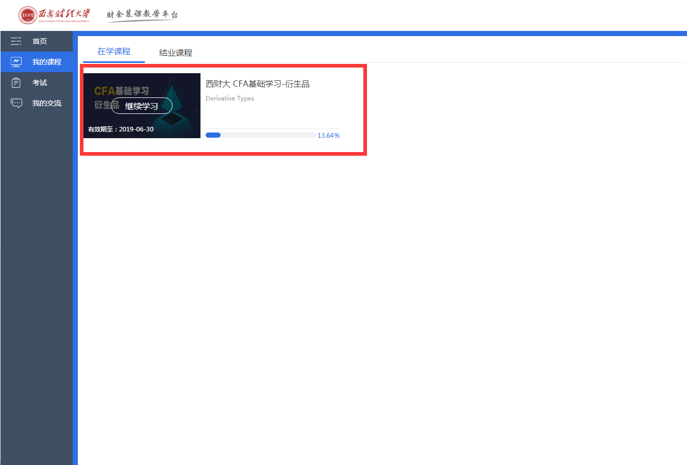

2.1.7课程的学习需要按顺序进行，章节不可跳过，首次观看视频时也不可进行快进操作.

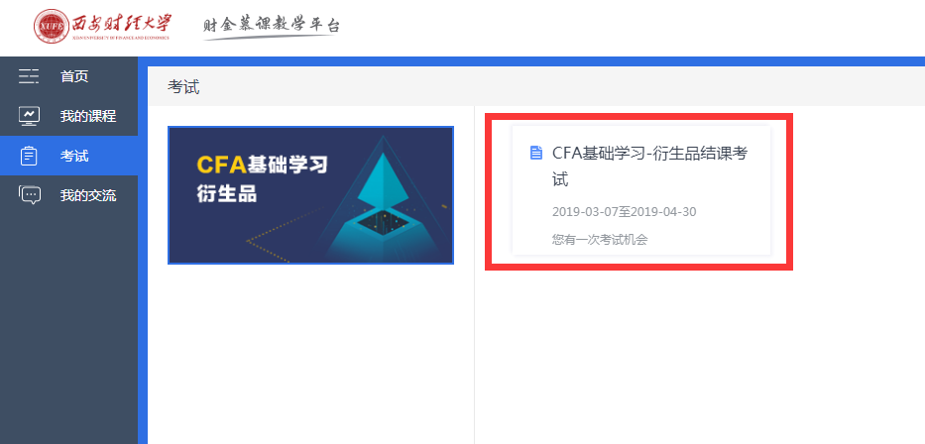

2.2考试相关
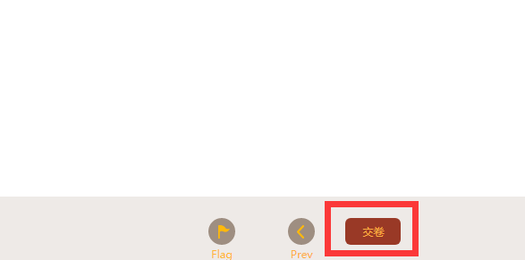
学生在开考时间内，可以进入考试界面参与考试，需要注意的是每门课程只有一次考试机会，点击交卷后成绩将被后台记录。

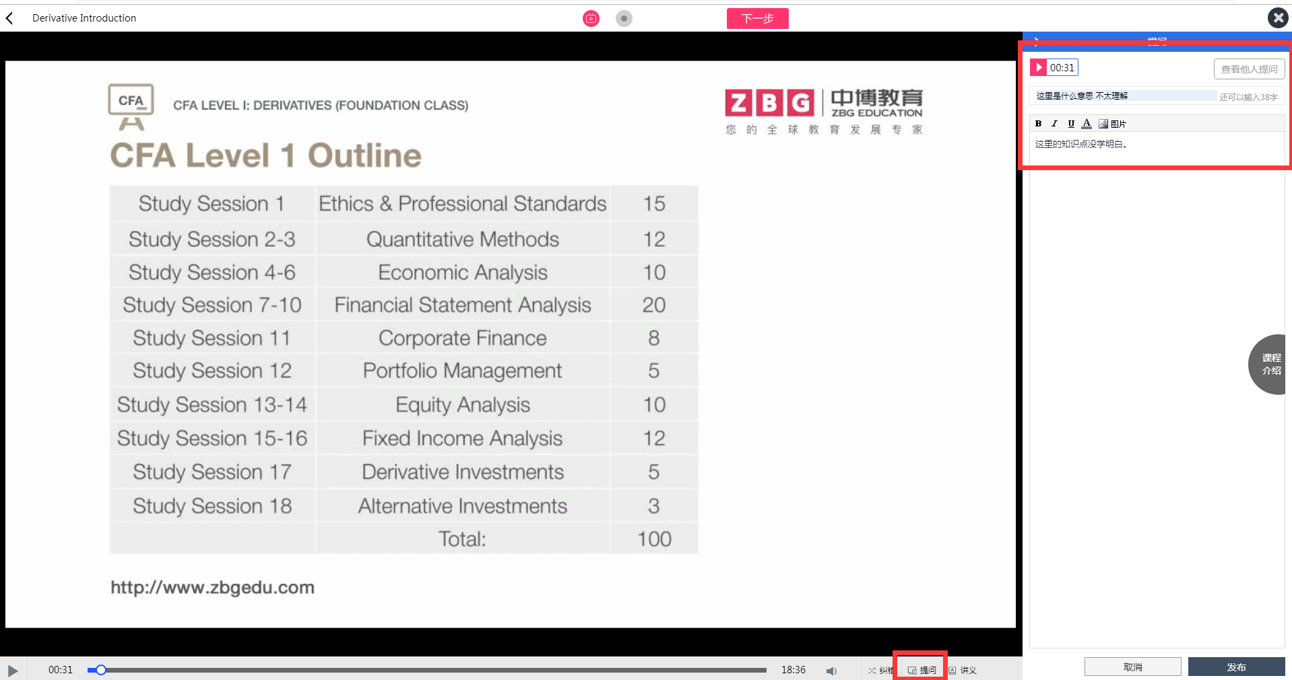

2.3交流
学习过程中，学生可发帖交流或回复其他人遇到的问题。
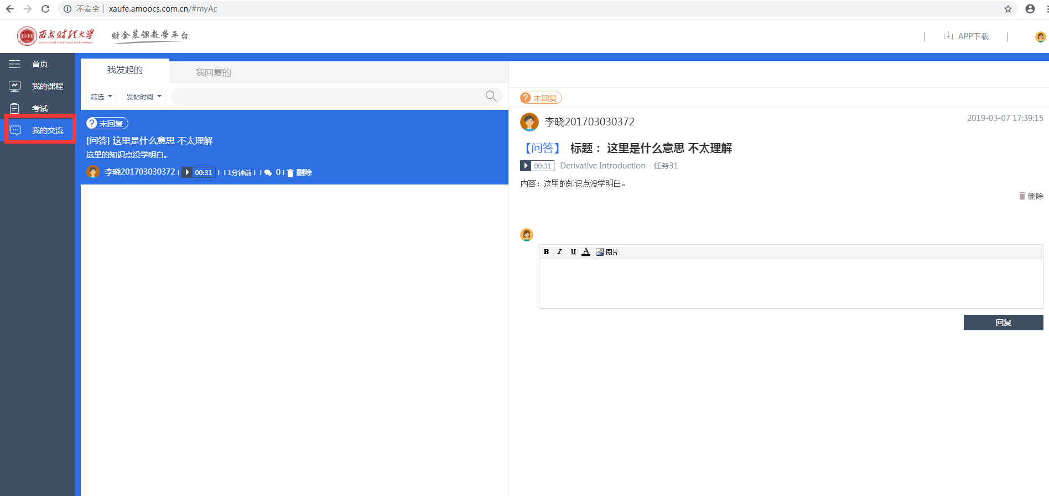

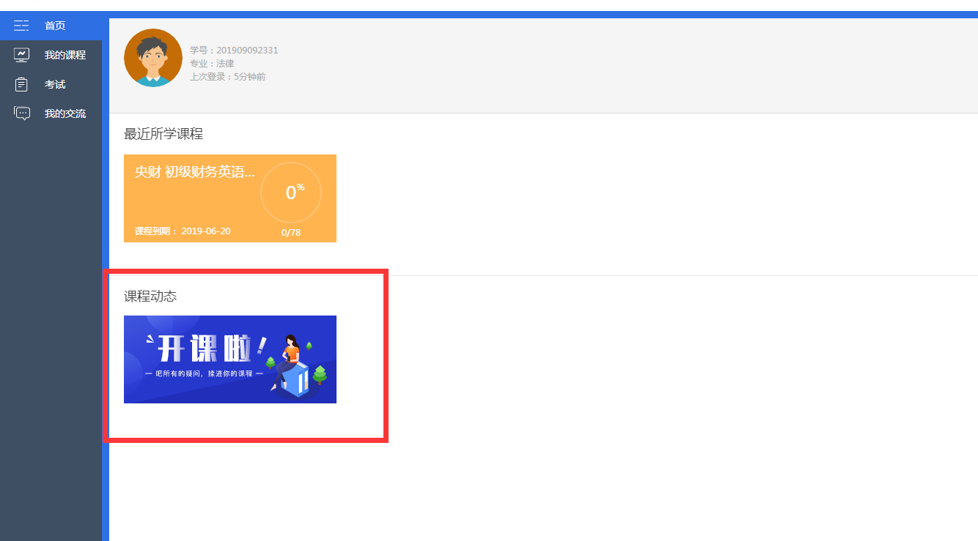
2.4活动
如果课程中开设线下活动或者线上直播，学生需要点击浏览相关活动简介，并按时参与，线下活动需扫描二维码报到。活动会计入学生总成绩，请认真对待。


【二】APP端登陆（功能与PC端类似，此处简述）
1、登陆
1.1 APP下载
扫描二维码直接下载。
注：APP目前只可进行视频学习和课后练习，考试、活动等需要在网页web端进行。

1.1.1首次登陆先选择所在高校，然后输入学号和默认密码。

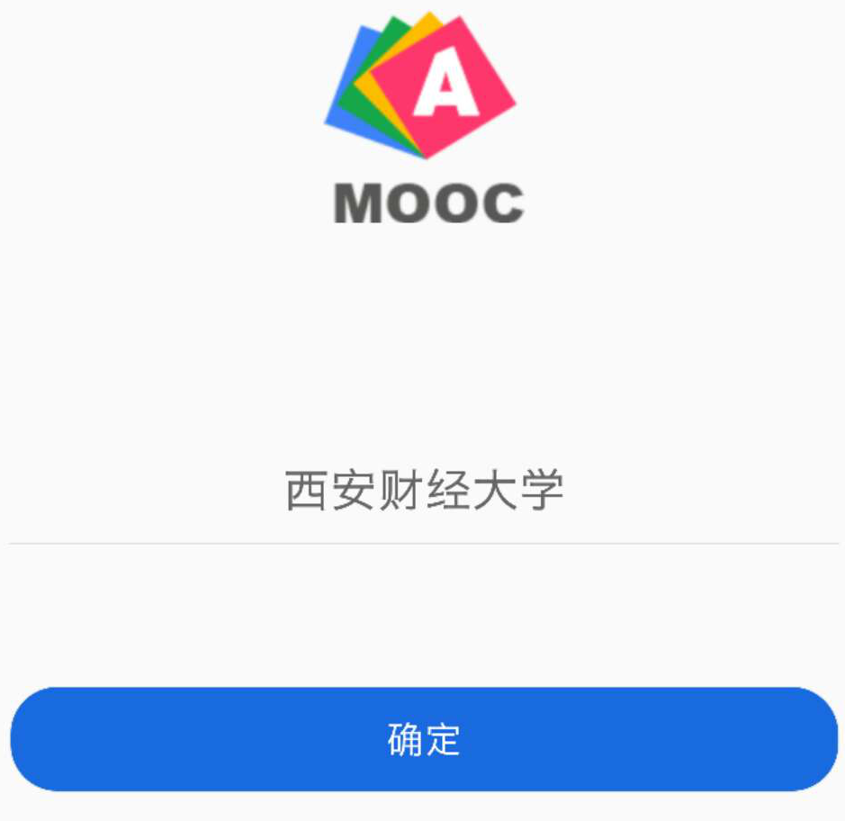
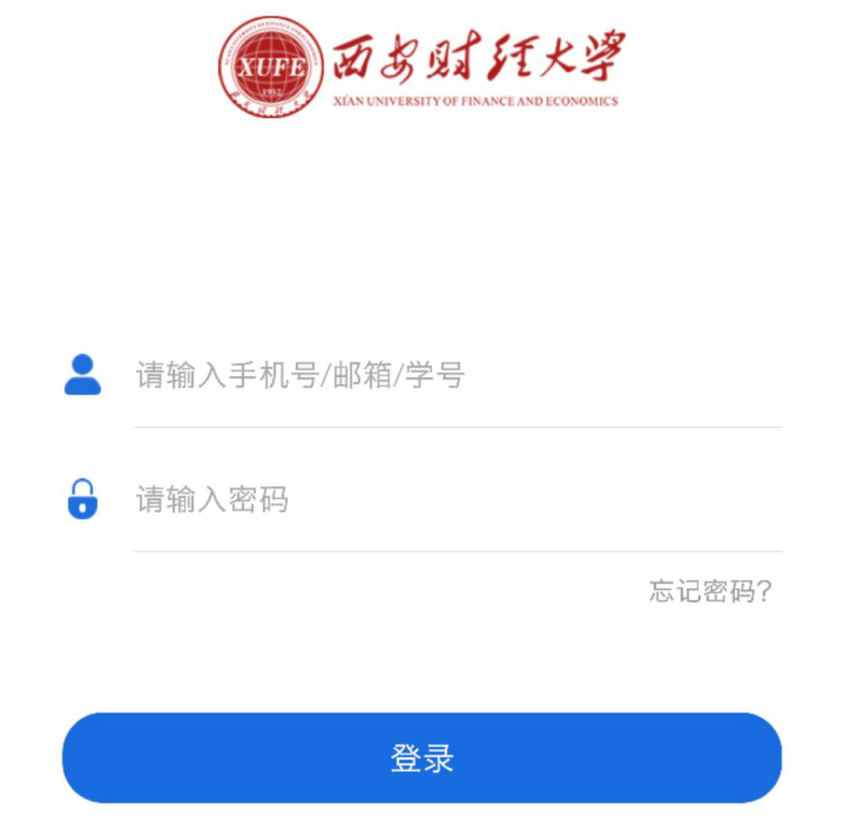
1.2 学习
在“中心”栏目下可看到最近所学课程。
在“课程”栏目下可看到所有在学课程。
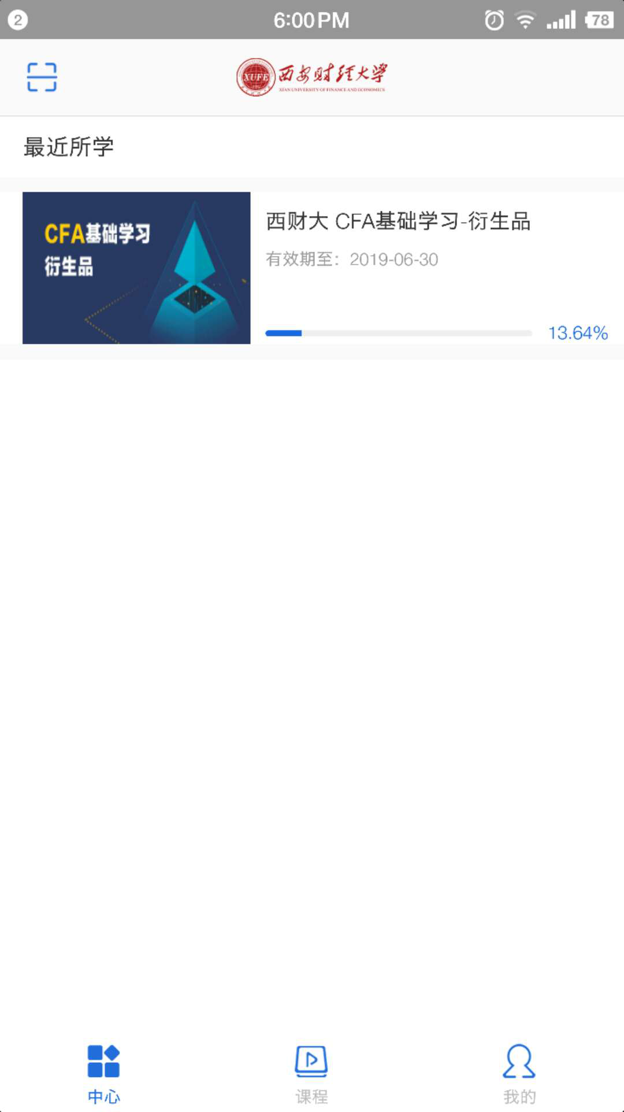
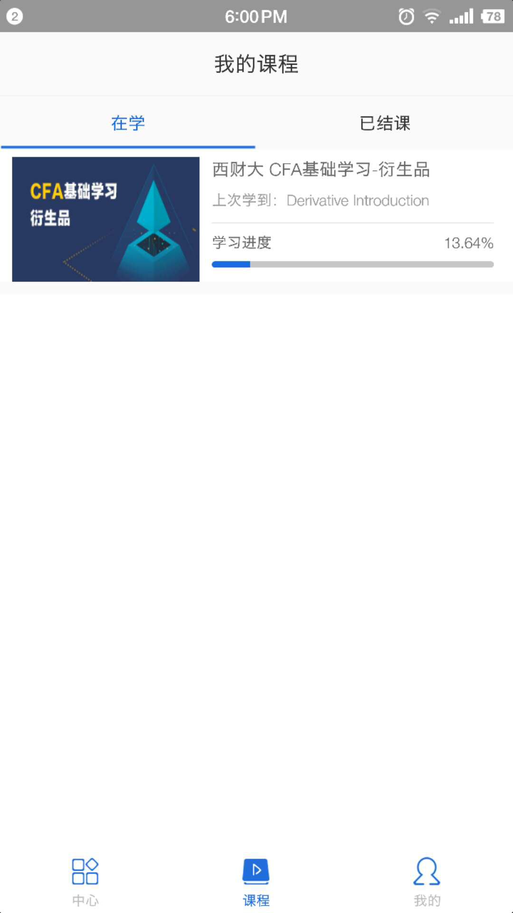

1.3在“我的”中，可以修改个人资料，查看所有交流以及进行意见反馈。
点开课程，即可看到所有任务情况并进行学习。

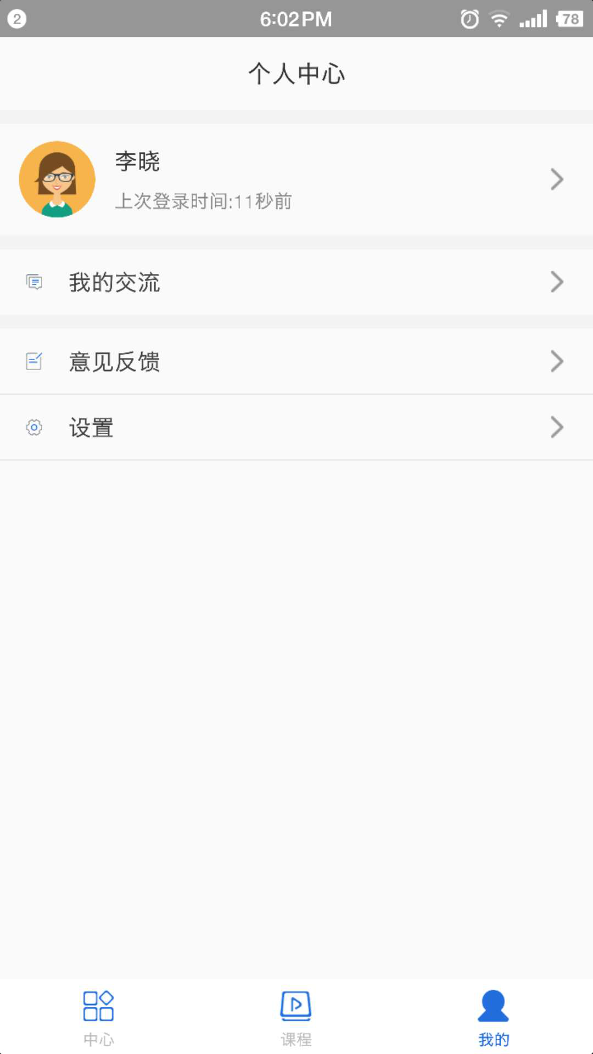
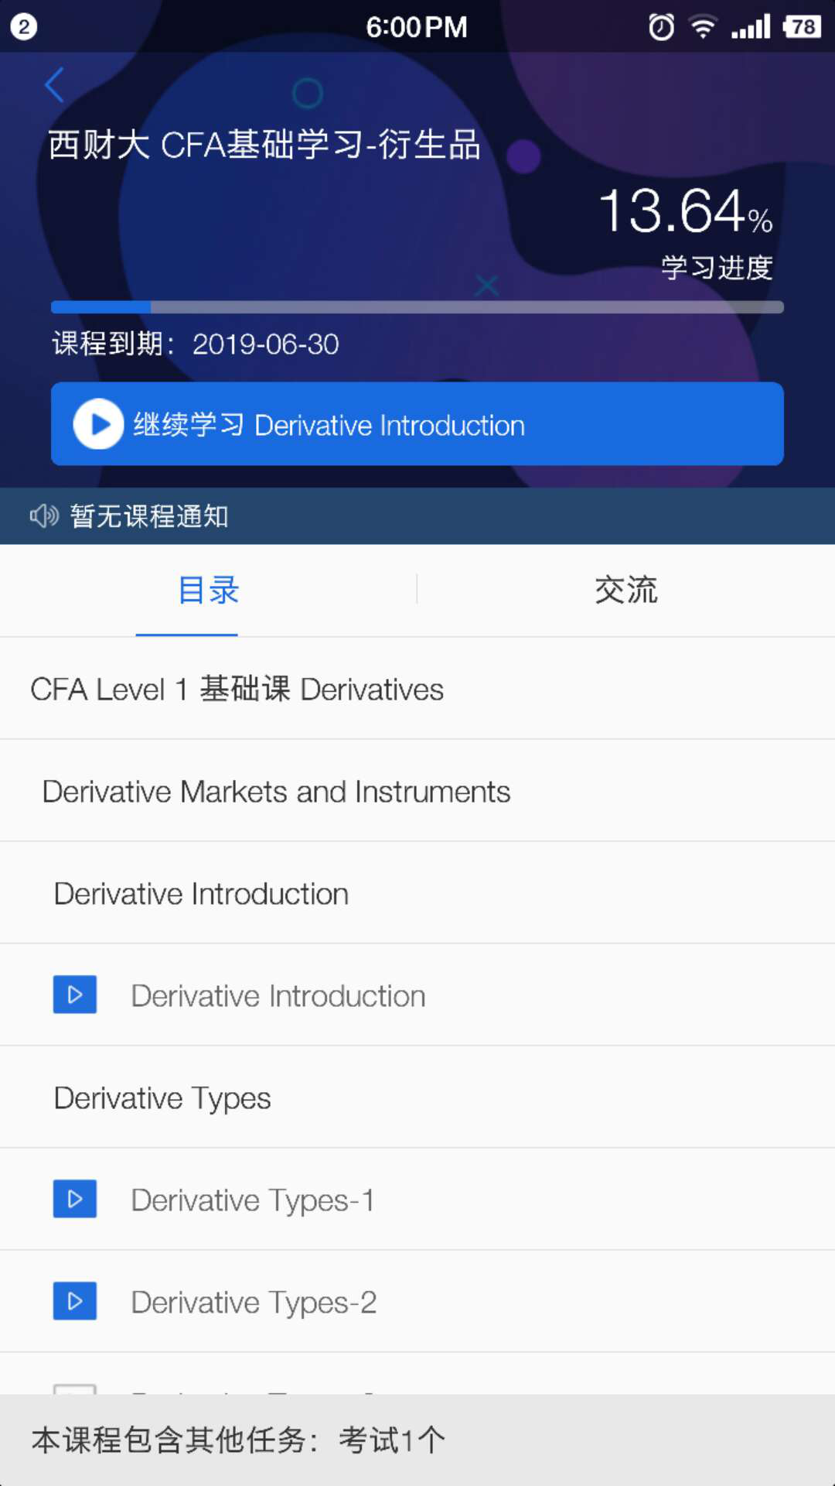

其他建议
- 不要使用IE浏览器，尽量使用火狐、360、谷歌等浏览器。
- 推荐在网页web端进行学习，以获得最全面的学习内容以及最佳的学习体验。（考试和活动目前只能通过电脑在网页web端进行）
- 由于版权问题，视频目前只能观看，不可下载。
- 视频在该门课程总成绩中占有较大权重，学生一定要认真完整的学习。
- 部分课程中包含有课后练习，学生可反复测验直至全部正确，以拿到最好的成绩。
- 每个考生每门课只有一次考试机会，一定慎重对待。
- 每名学生只能绑定一个手机号用于找回密码，切勿多人绑定同一手机，否则将会影响后续学习。
- 平台首页会不定期推出课程相关资源或活动，学生可选择性下载或参与，以全面提升个人素养及财会专业能力。
- 有任何平台和课程问题，学生可直接联系客服电话010-8772 8740、学服微信13671015279或将问题截图及描述发送至邮箱：beijing.wangke@zbgedu.com
留意官方公告。

